Zámecký park parc. č. 4, 5, 6, 7, 8, 9, 10, 11, 12, 13, 14/1, 14/2, 14/3 v k. ú. Velké Losiny
Areál zdraví parc. č. 78/1, 78/4, 64, 65, 66, 67, 76, 77, 79 v k. ú. Velké Losiny

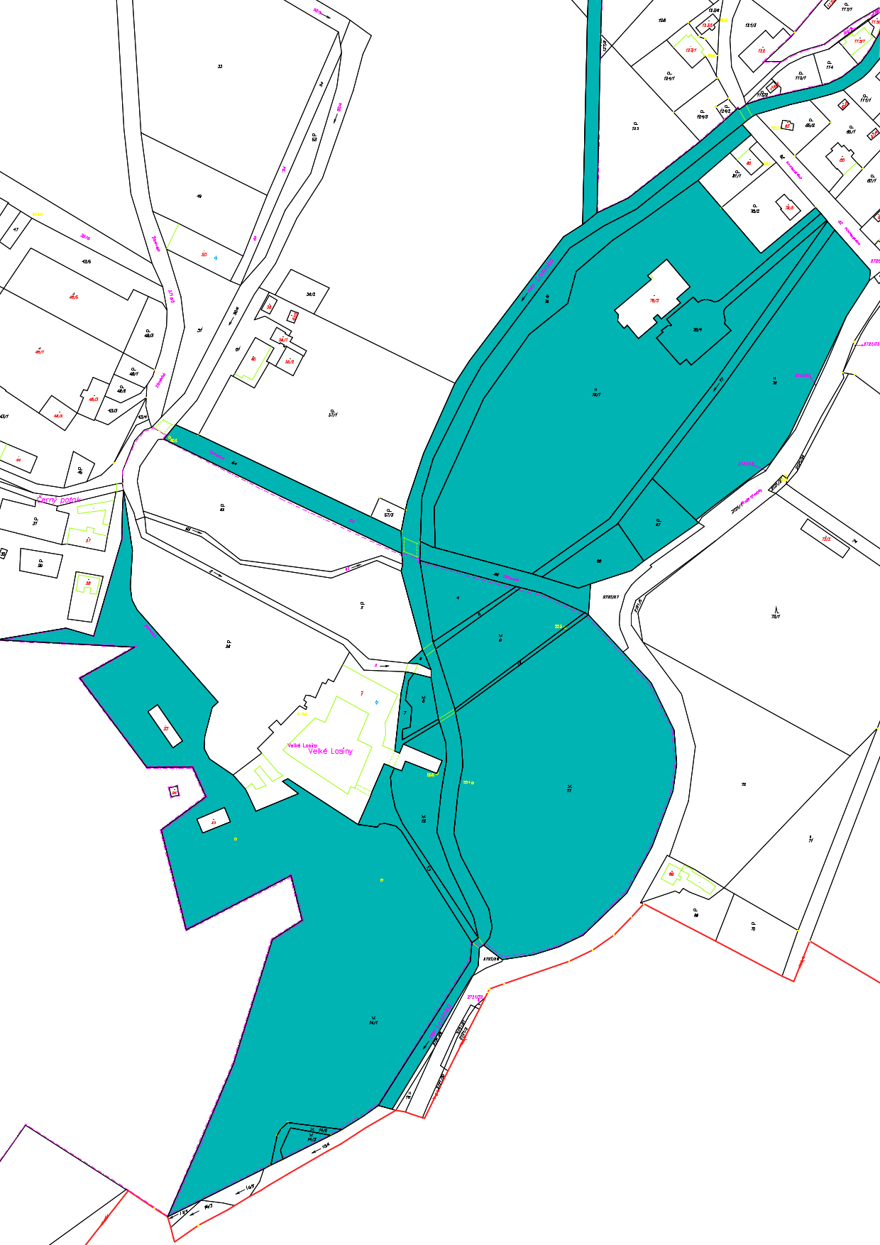

Zahrada za čerpací stanicí Benzina parc. č. 98/1 a 99 v k. ú. Velké Losiny
Zahrada za penzionem Villa Žerotín parc. č. 99 a 100 v k. ú. Velké Losiny
Sídliště U Papírny a sídliště 1. máje ve Velkých Losinách
Veřejná zeleň parc. č. 185

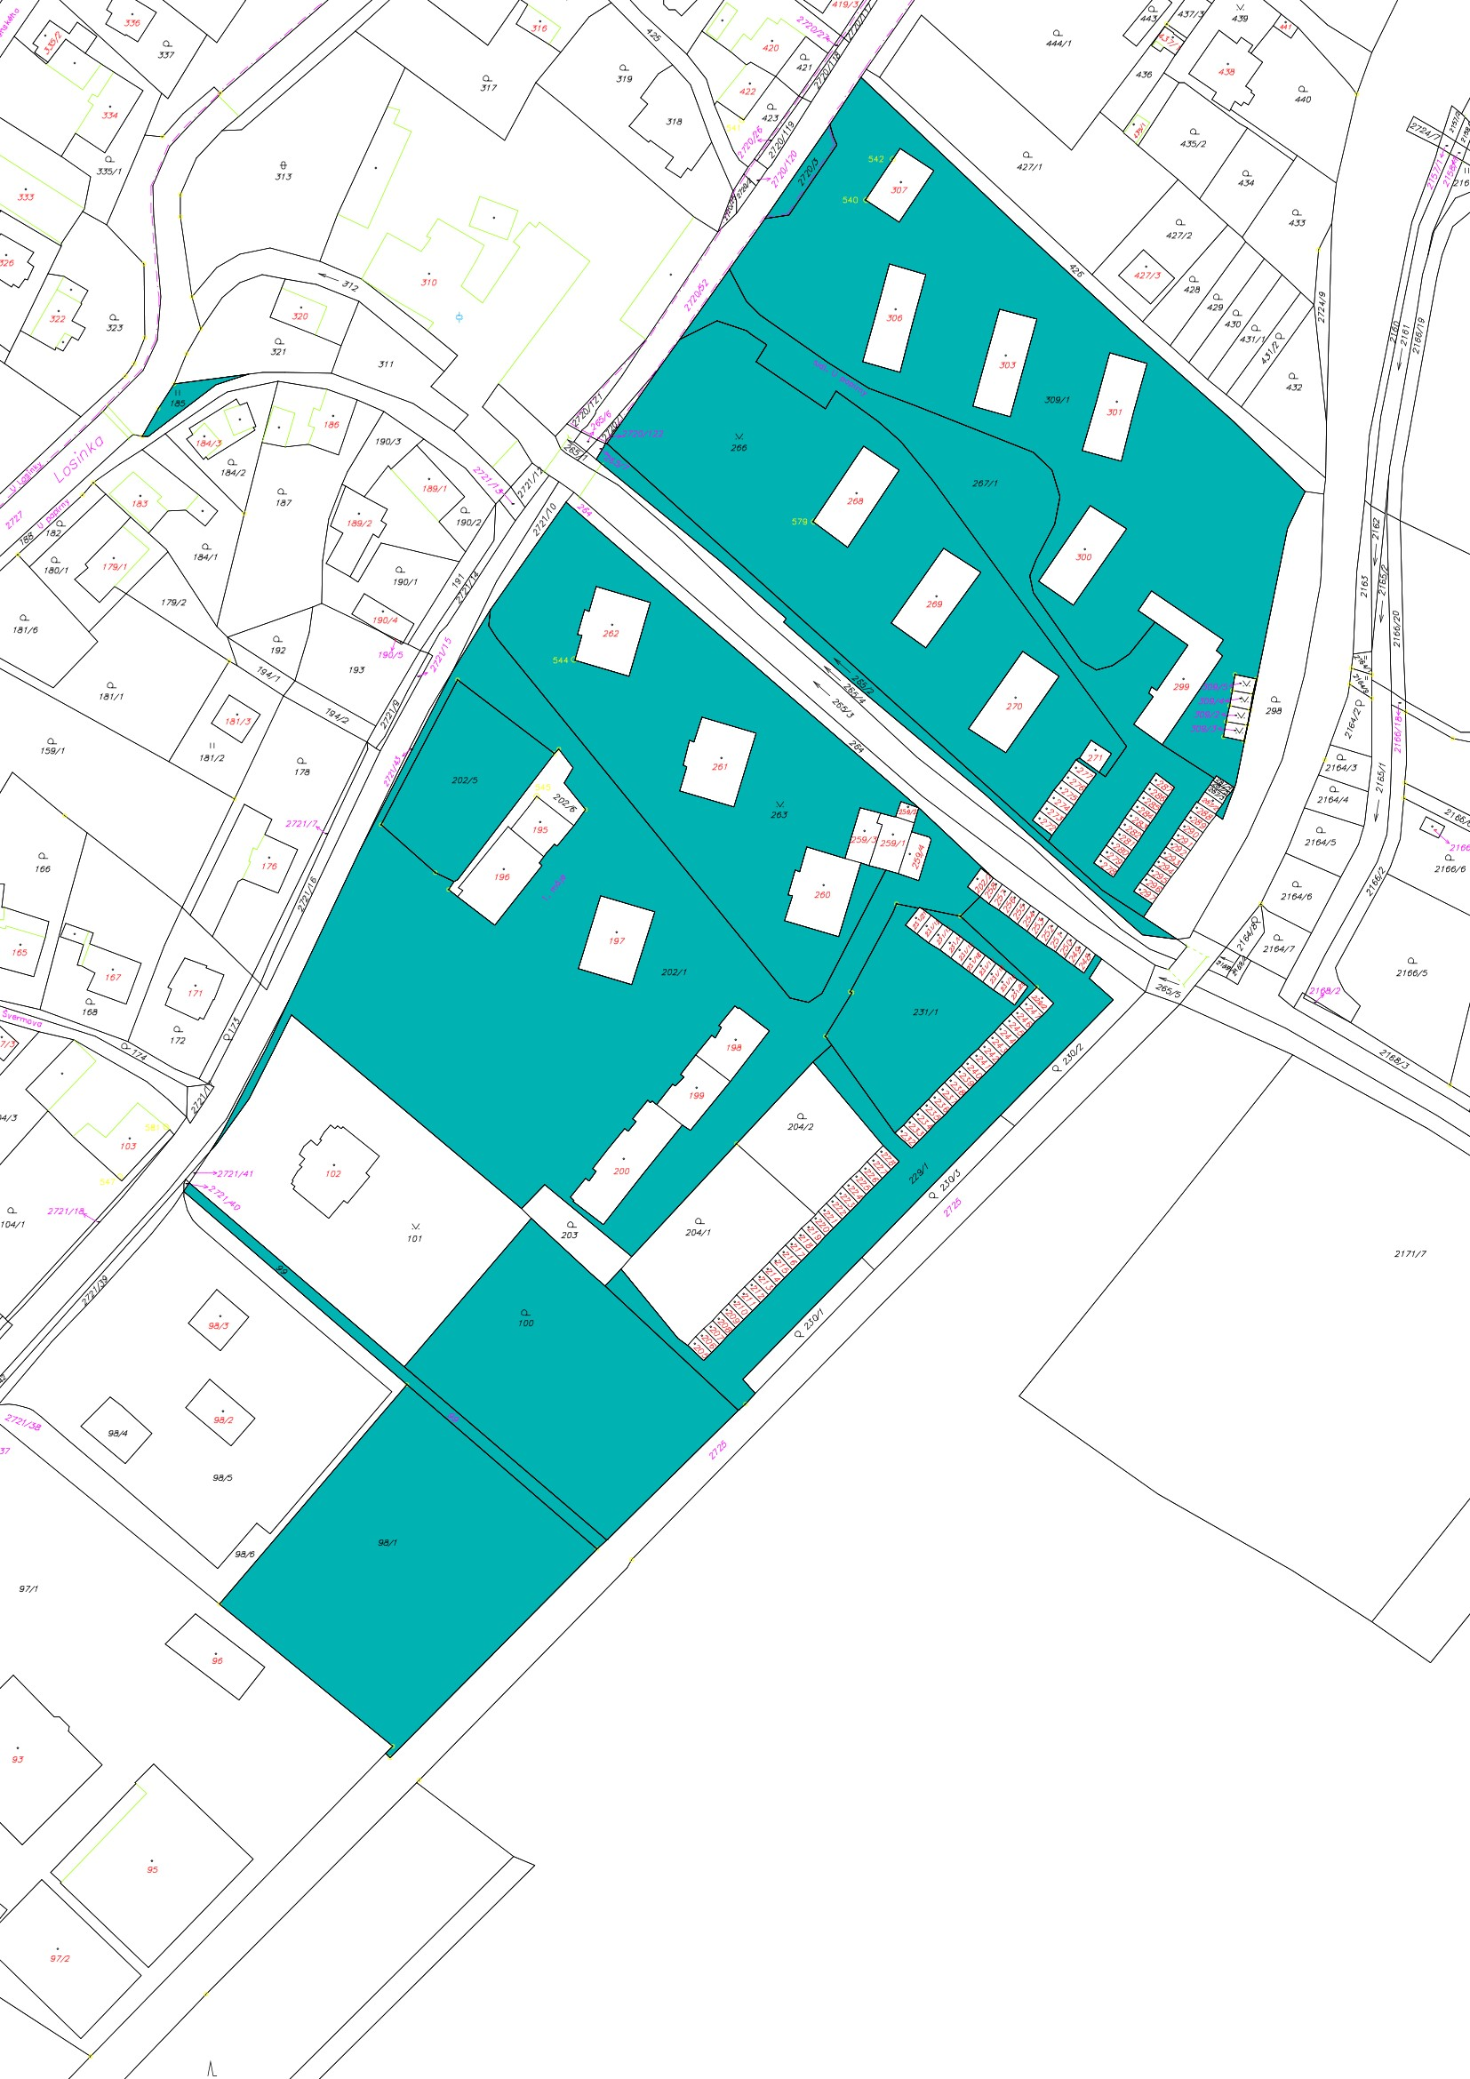

Centrum obce parc. č. 382/1, 382/2, 383, 385, 386, 387/2, 389/1, 389/2, 390/1, 390/2, 390/4, 391/1, 397/2, 398/1, 398/2, 399/1, 399/2, 400, 410, 487, 492, 403, 404/1, 405, 411/3, 418/1, 418/2, 2720/114, 2720/123, 2727 v k. ú. Velké Losiny

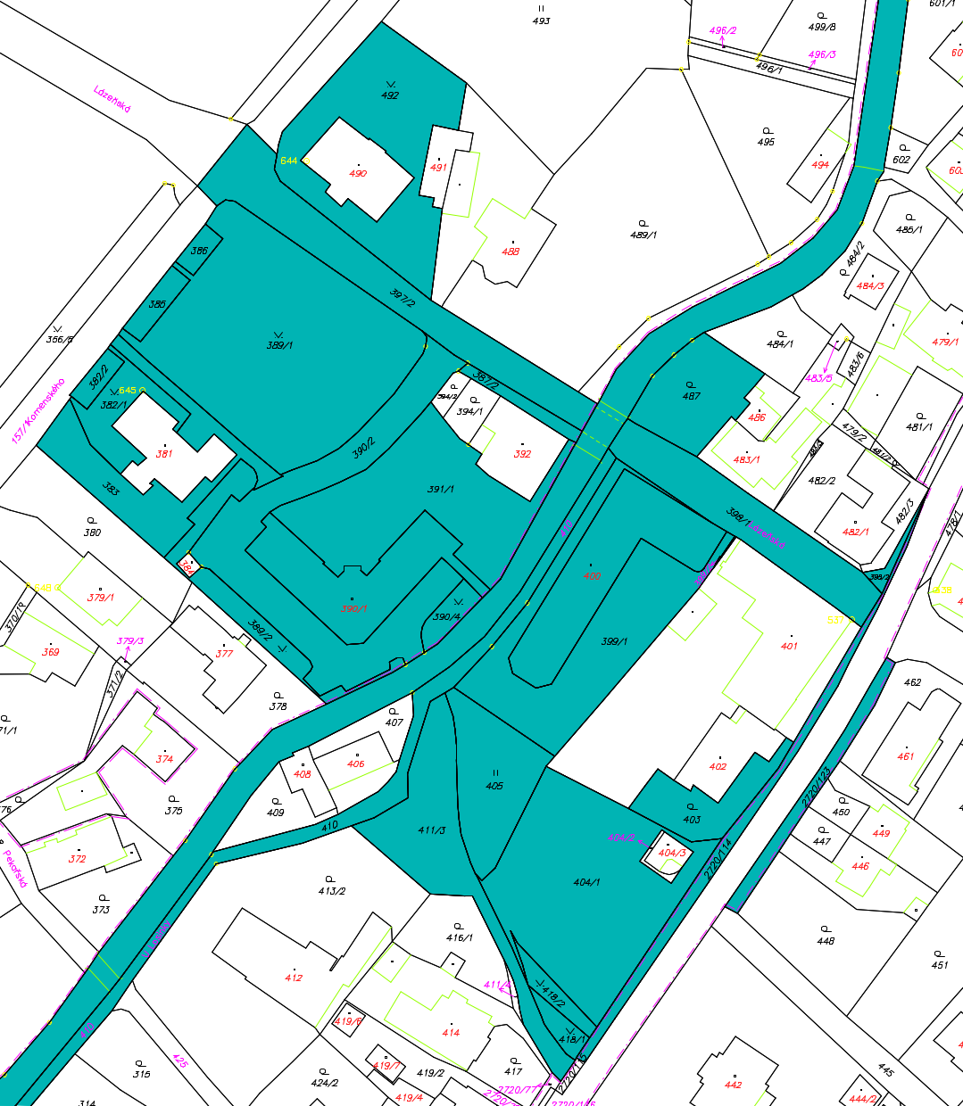

Ulice Lázeňská a parkoviště u nádraží parc. č. 458/1, 463, 2724/2

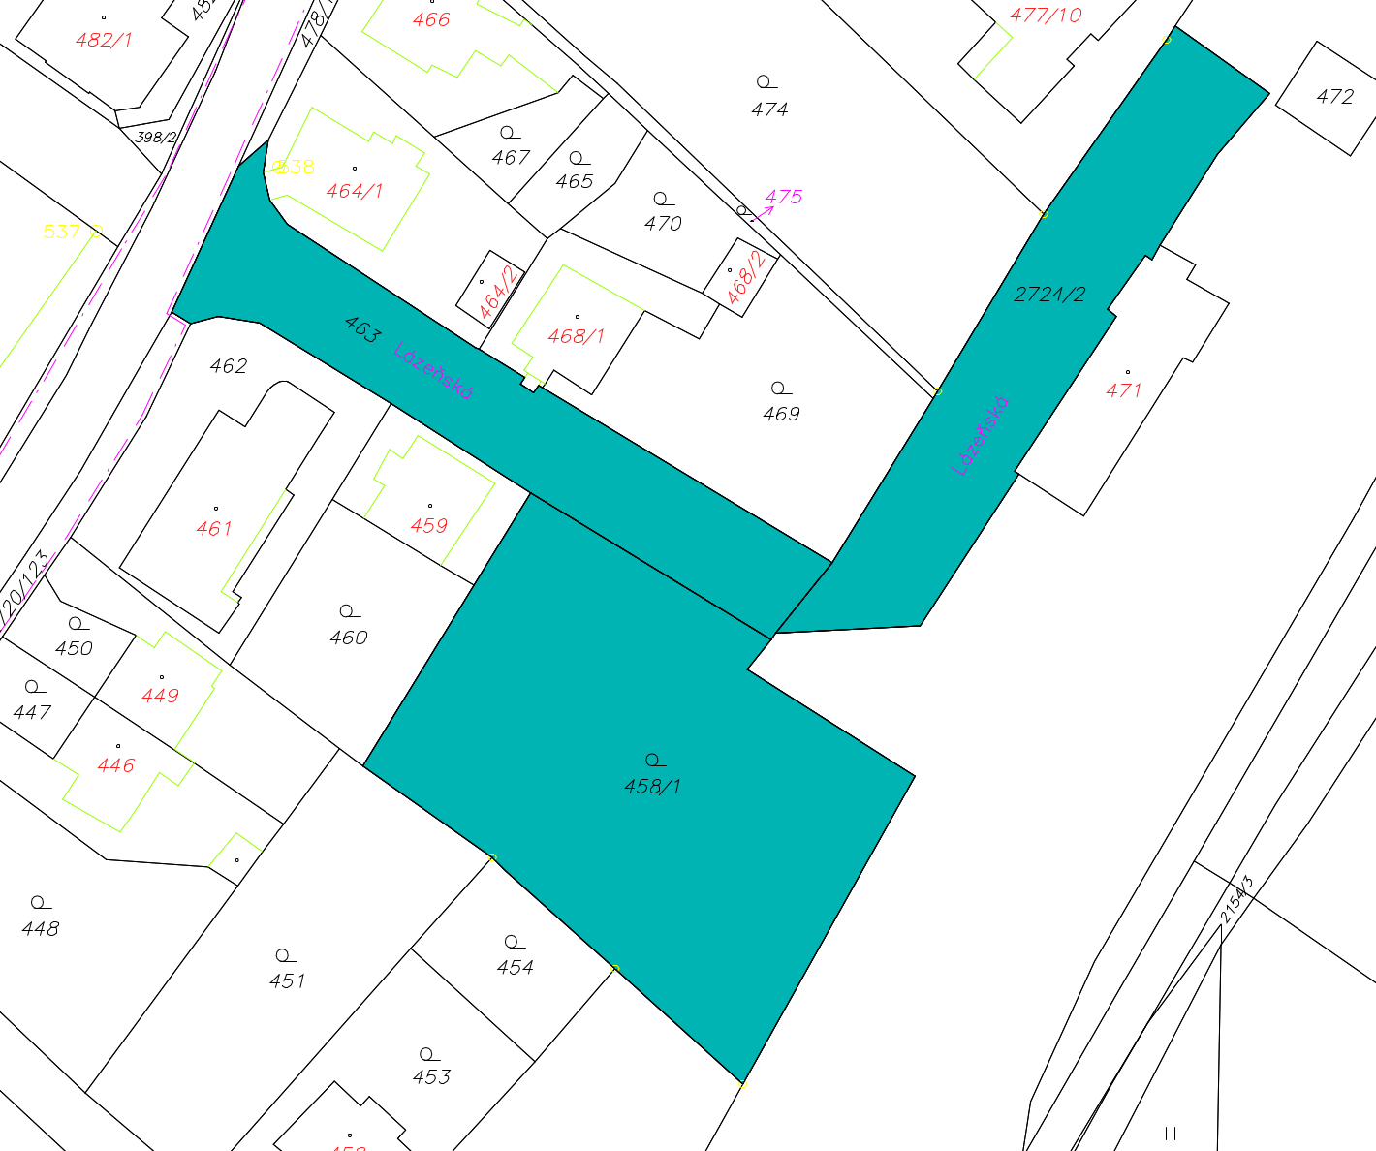

Parčík ul. Příčná parc. č. 720, 721 v k. ú. Velké Losiny

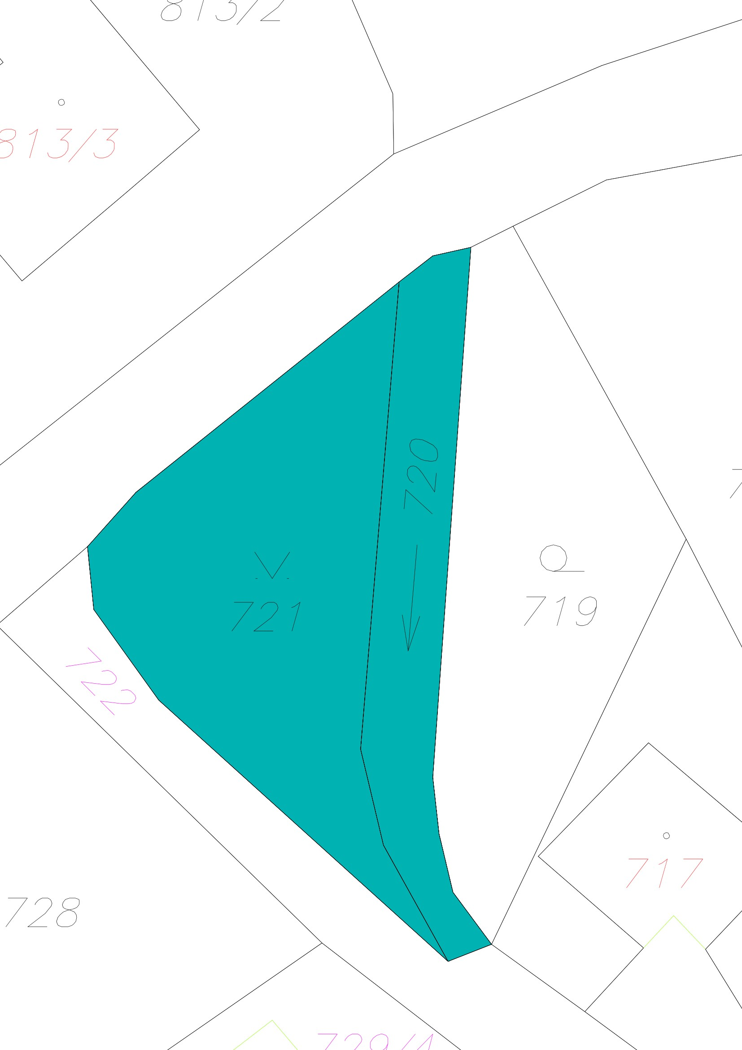

Veřejná zeleň u Domu s chráněnými byty parc. č. 1011/2, 1012 v k. ú. Velké Losiny

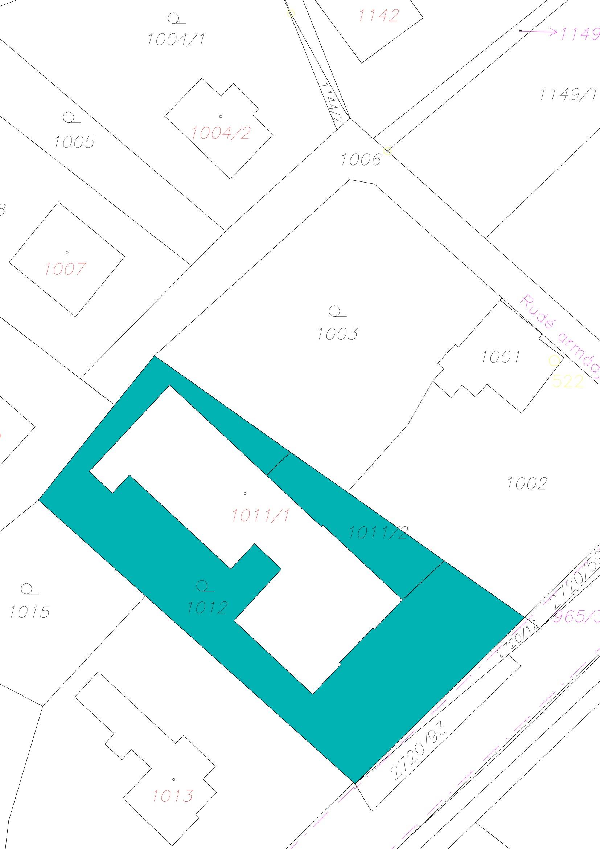

Okolí základní školy a kostela sv. Jana Křtitele ve Velkých Losinách parc. č. 1053/3, 1053/4, 1186/4, 1187/2, 1191, 1193, 1194, 1195, 1200, 1202, 1203/1, 1203/2, 1204, 1205, 1206, 1207/1, 1208, 1210, 1213, 1218/2, 1218/4, 1422/1, 1422/2, 2558/2, 2727 v k. ú. Velké Losiny

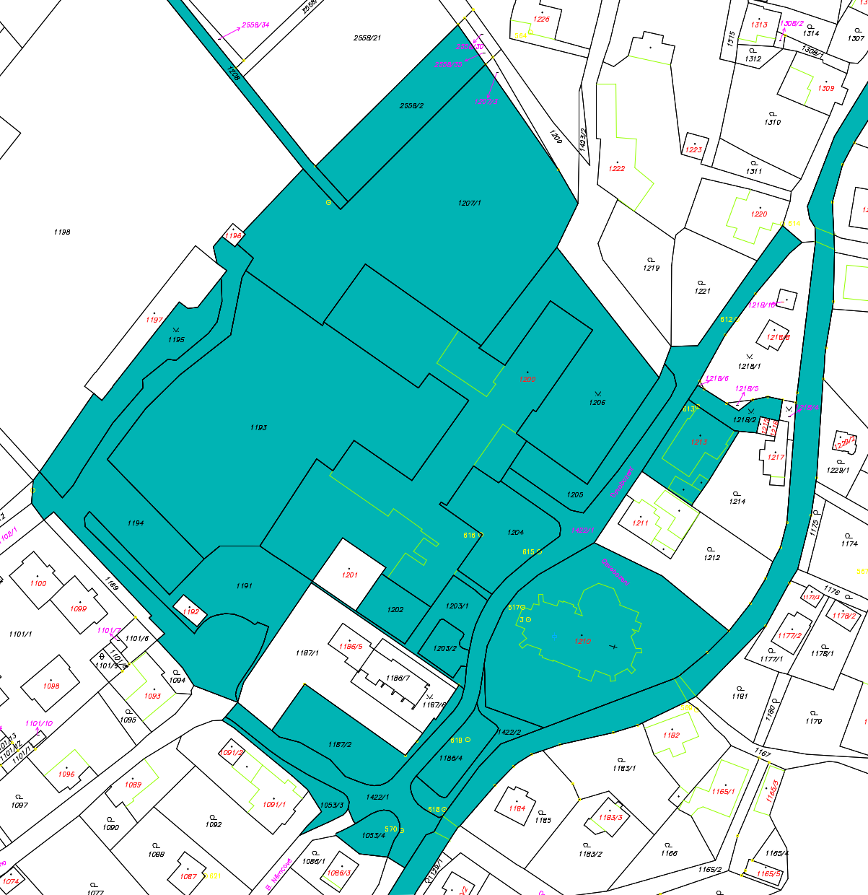

Lázeňský park parc. č. 352/1, 352/2, 353, 354, 355, 356/1, 356/5, 361, 362, 363, 364, 365/1, 365/2, 367, 504/1, 504/14, 504/15, 504/16, 504/23, 504/25, 504/26, 506/1, 506/2, 506/3, 507, 510, 511, 512/2, 515, 517, 518/2, 518/1, 519, 520/1, 520/2, 520/3, 521/1, 521/2, 521/3, 522/1, 522/2, 522/3, 523/1, 2646/1, 2647, 2652, 2653/1, 2653/2, 2712/1, 2712/2, 2712/3, 2713, 2714, 2726 v k. ú. Velké Losiny

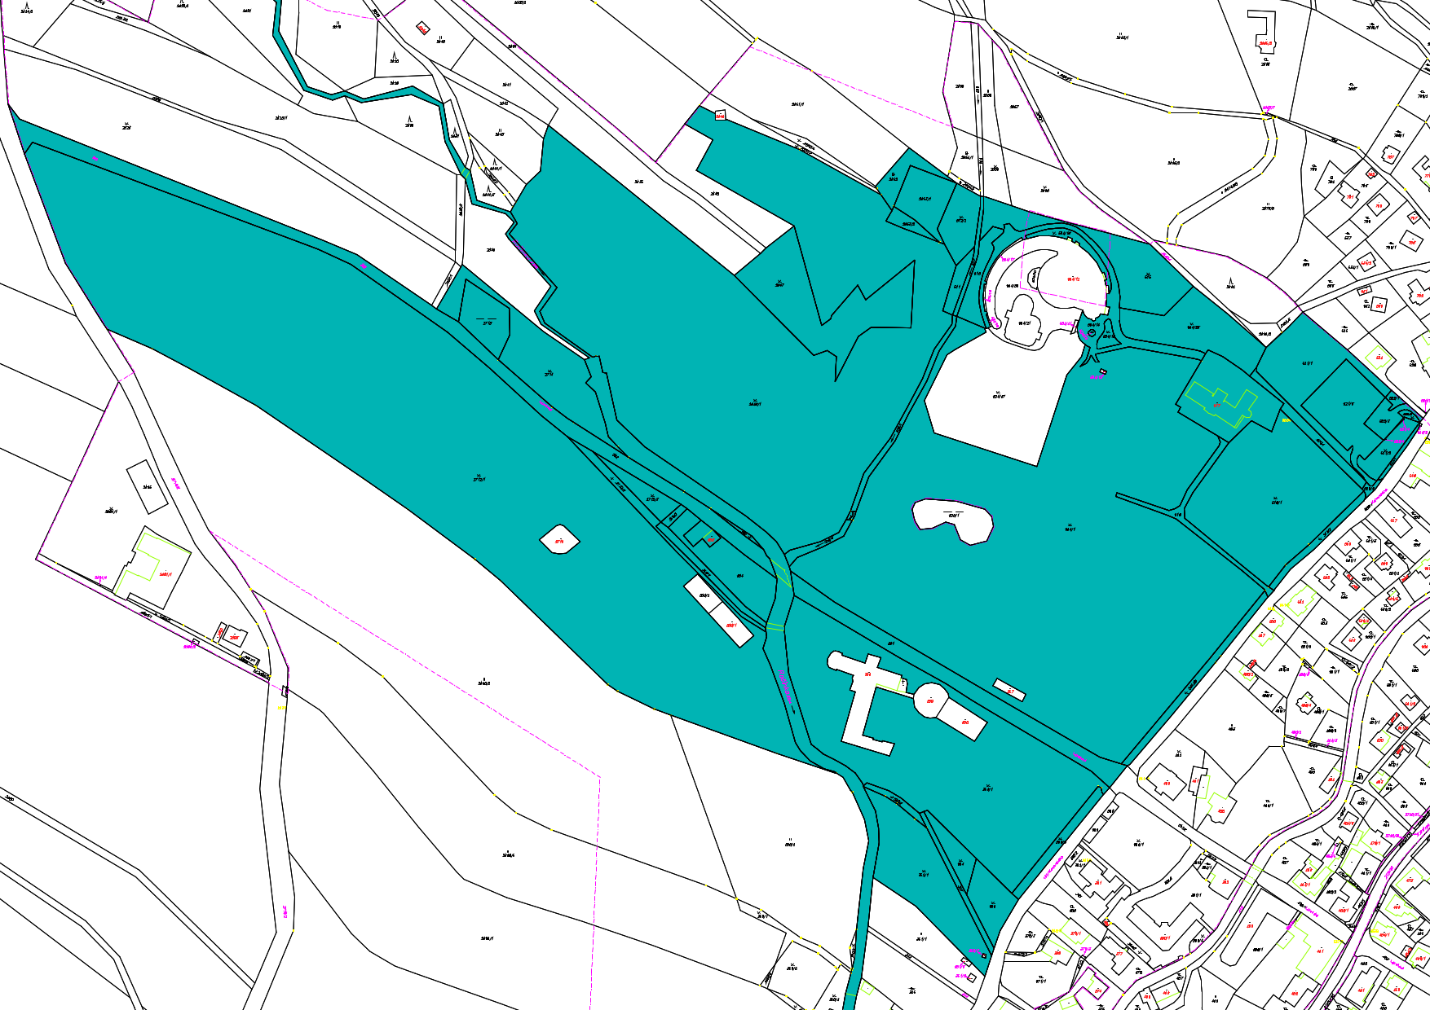

Veřejná zeleň okolo kostelíka v Maršíkově parc. č. 219 a 237 v k. ú. Maršíkov
Dětské hřiště Maršíkov parc. č. 205/2 a 205/3 v k. ú. Maršíkov
Parkoviště a veřejná zeleň u hasičské zbrojnice v Maršíkově parc. č. 224/1, 224/2 v k. ú. Maršíkov

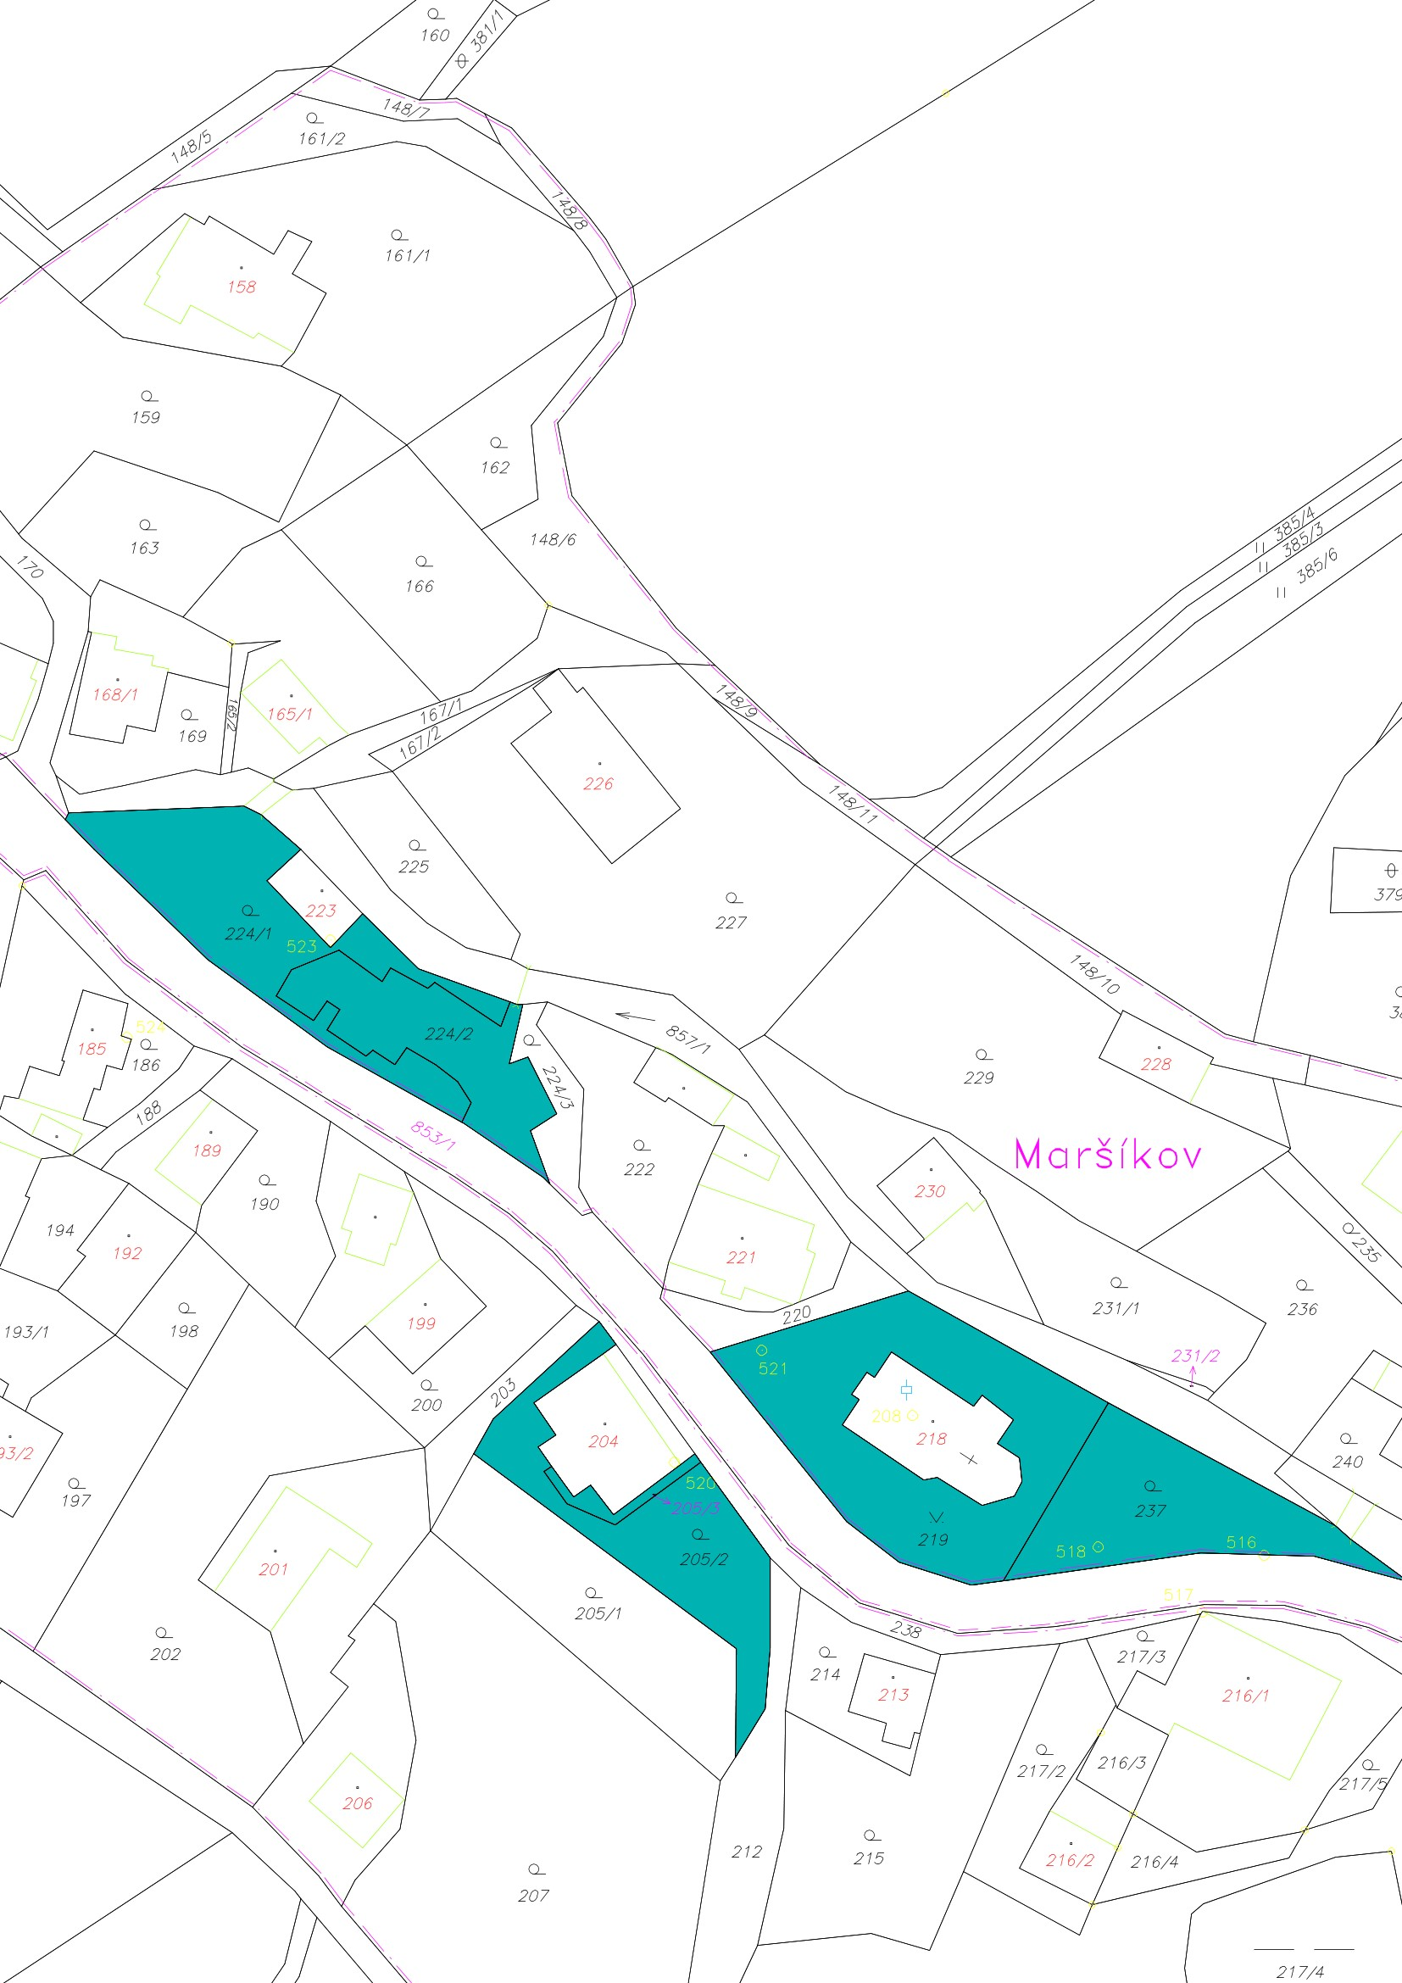

Dětské hřiště Maršíkov a veřejná zeleň parc. č. 133 v k. ú. Maršíkov

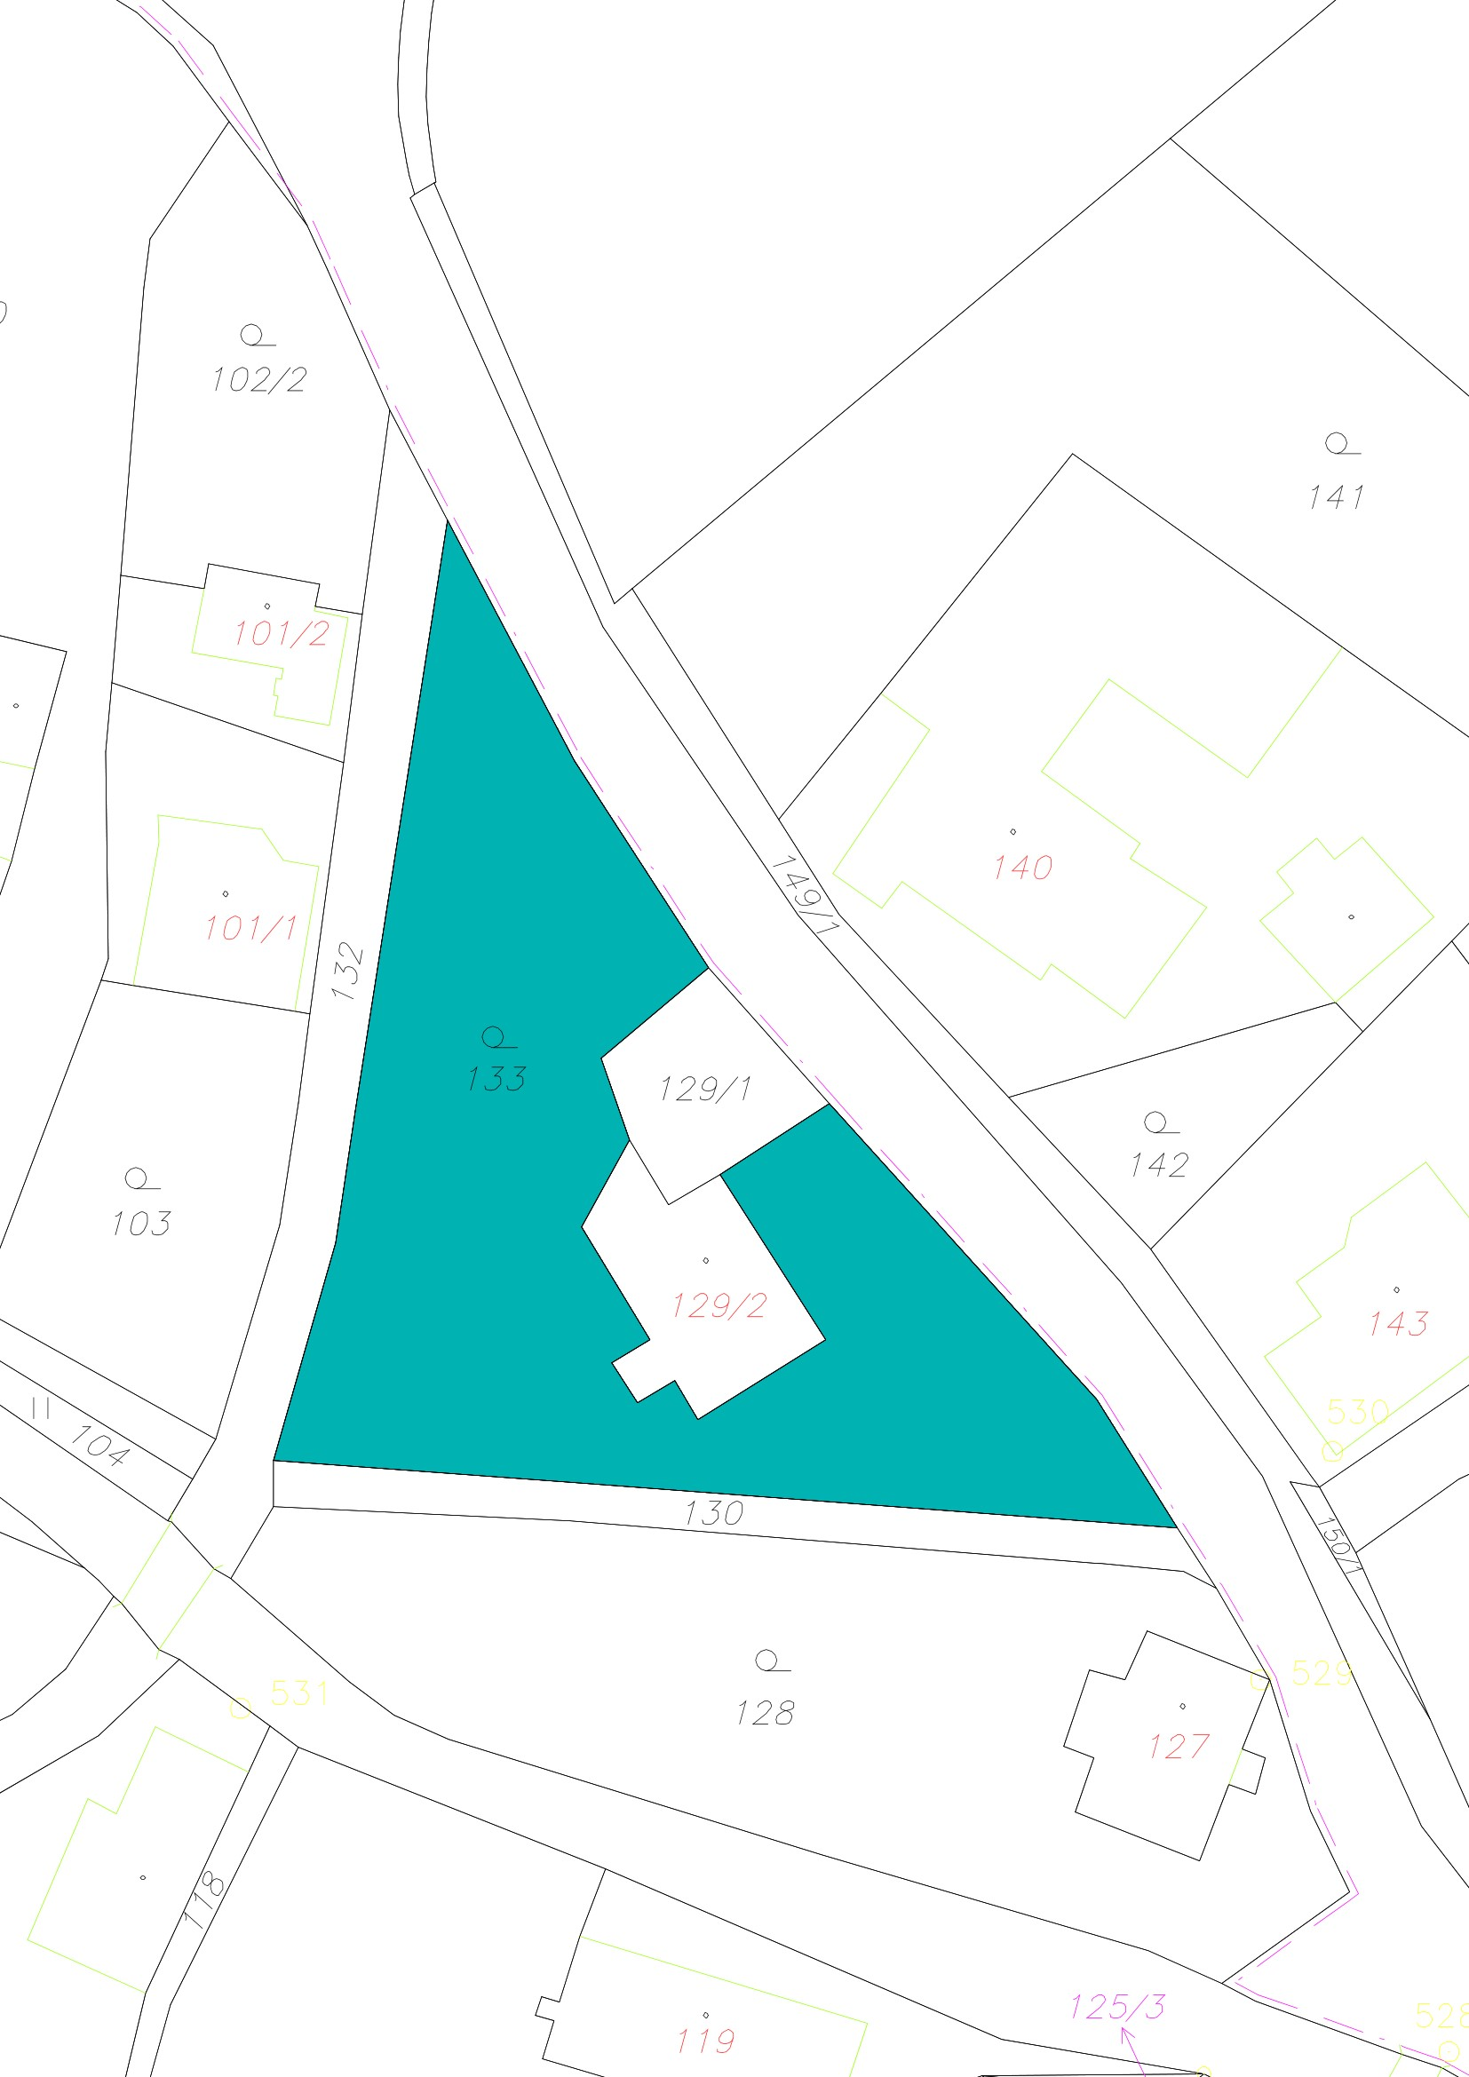

Hřiště SDH Maršíkov parc. č. 392 a 403/6 v k. ú. Maršíkov

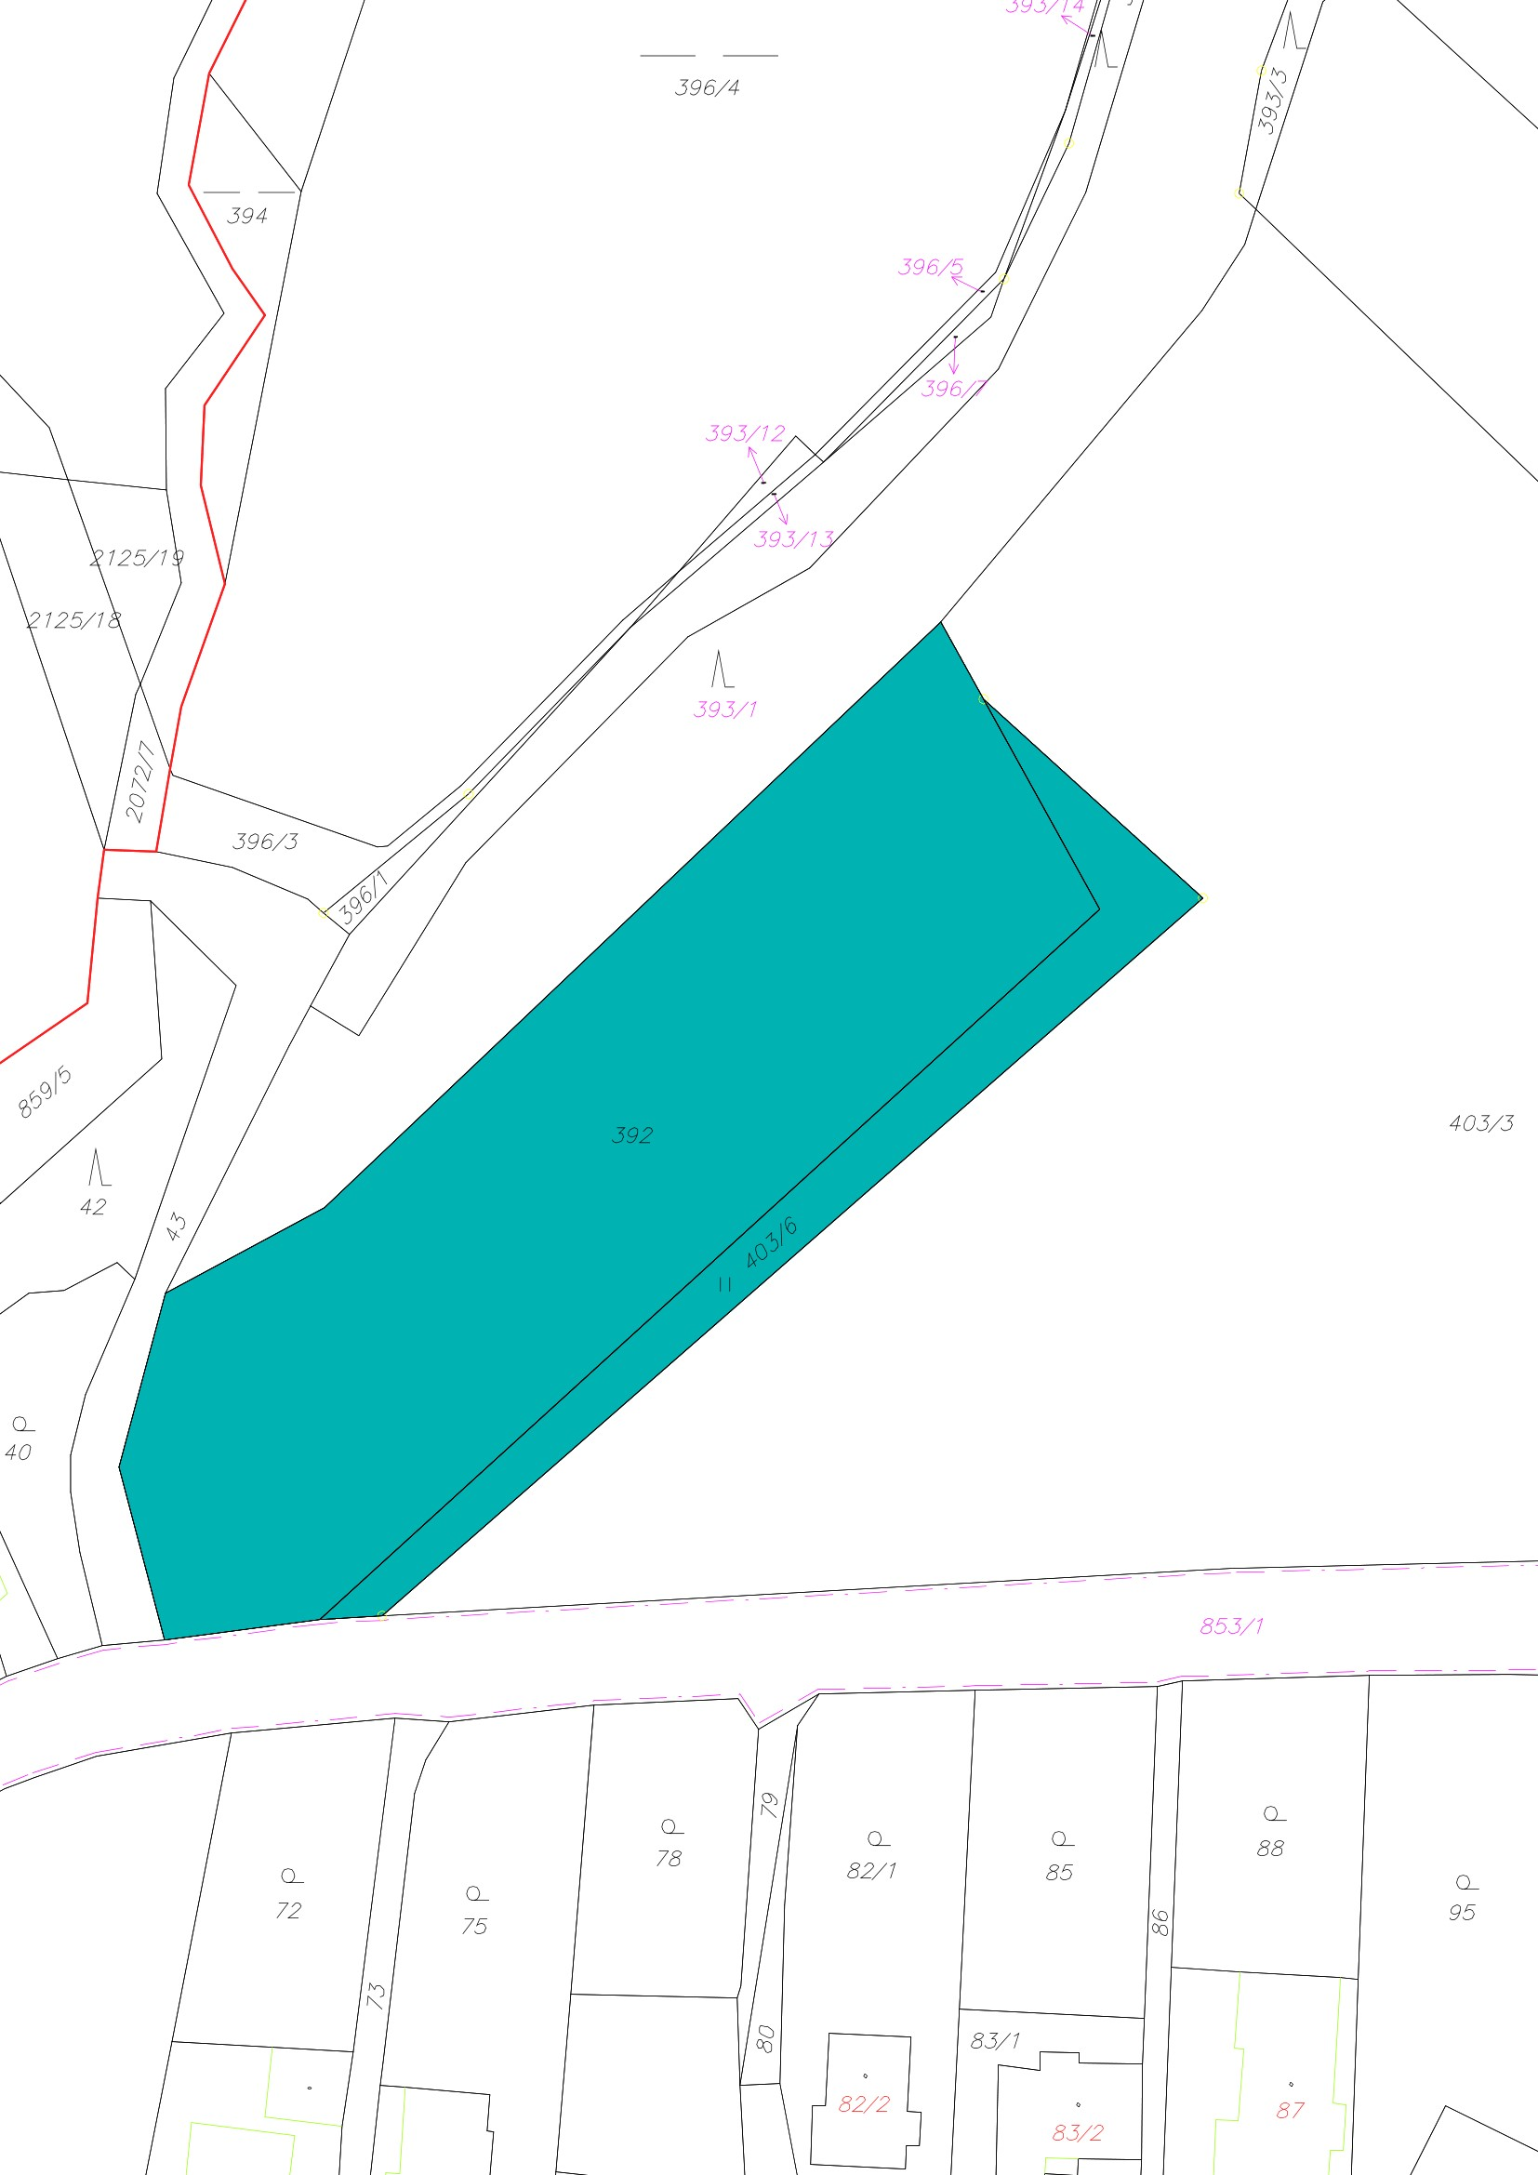

Veřejná zeleň a odstavná plocha parc. č. 357, 429 a 875/4 v k. ú. Bukovice u Velkých Losin

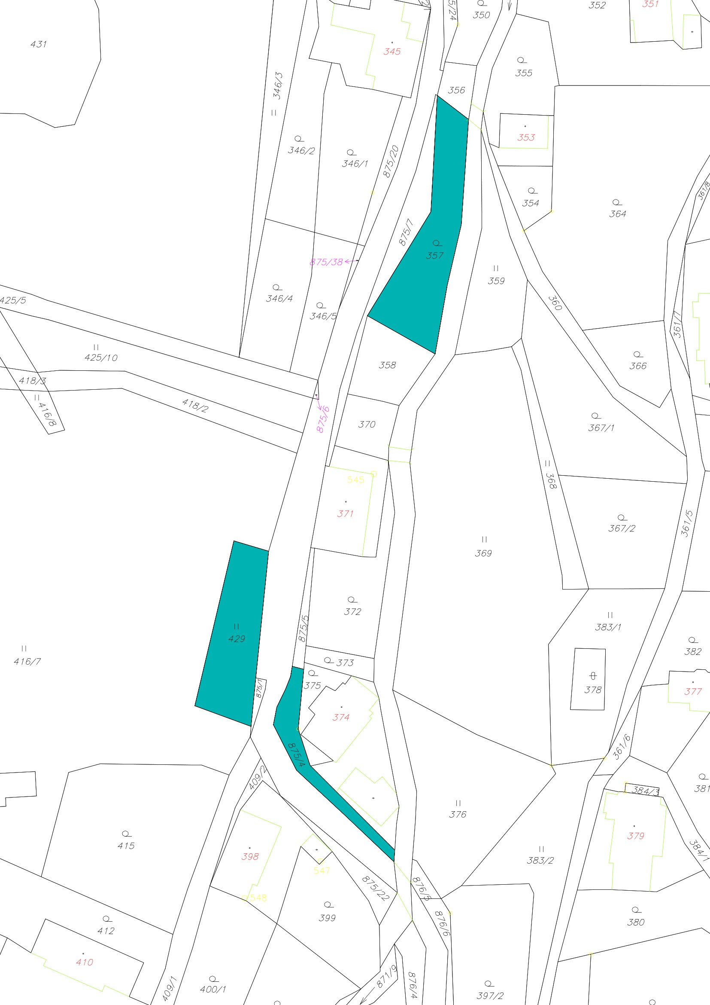

Zahrada parc. č. 319/1, 319/2, 319/3 v k. ú. Bukovice u Velkých Losin
Odstavná plocha u KD Bukovice parc. č. 289, 306 a 307/1 v k. ú. Bukovice u Velkých Losin

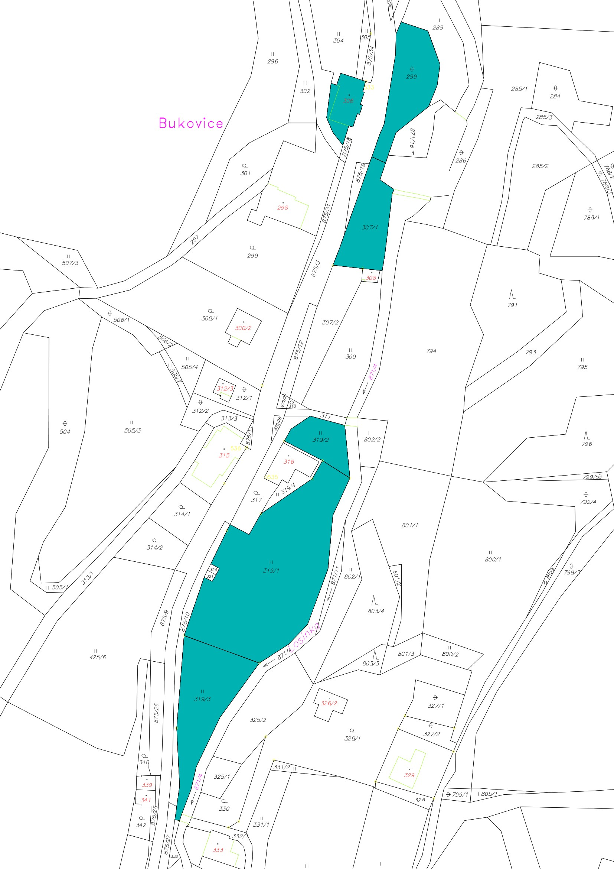

Odstavná plocha parc. č. 211 v k. ú. Bukovice u Velkých Losin

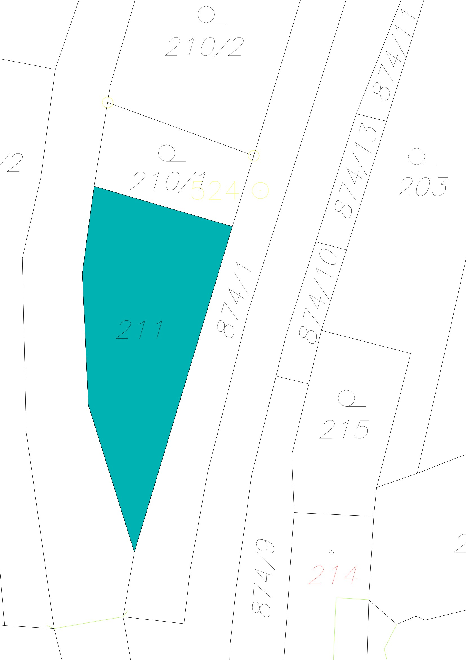

Veřejná zeleň okolo kostelíka v Žárové parc. č. 52, 53, 54, 55, 56, 57 v k. ú. Žárová

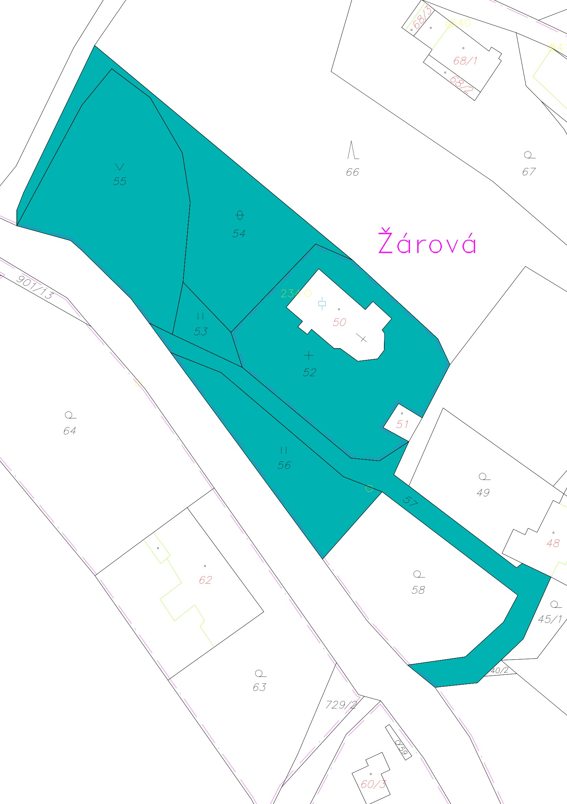

Veřejná zeleň a odstavná plocha v okolí KD Žárová parc. č. 232, 233 a 237 v k. ú. Žárová

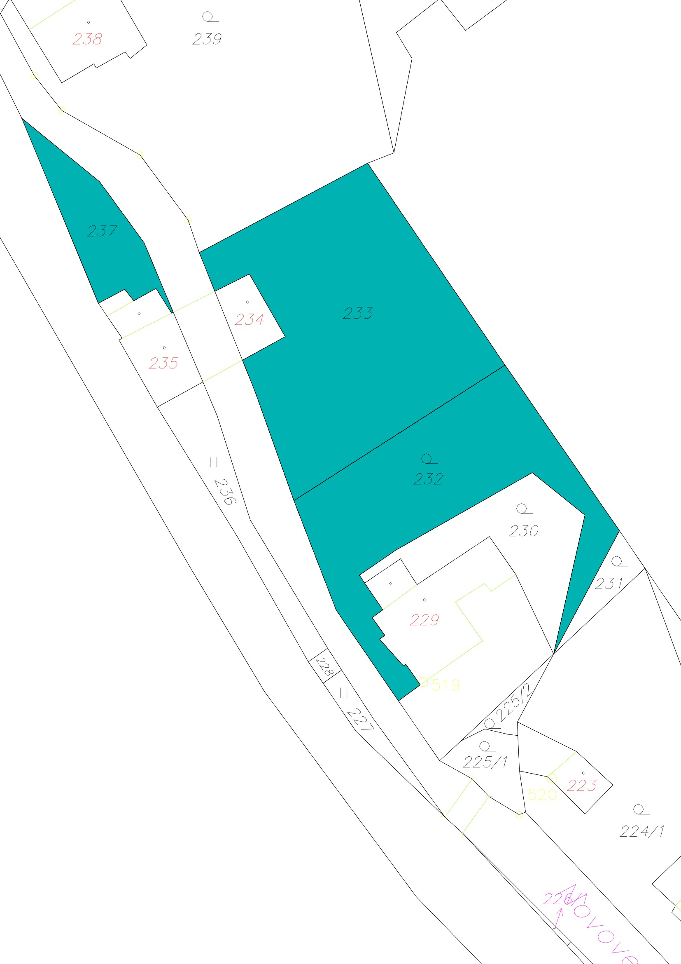

Veřejná zeleň okolo kaple v Horním Bohdíkově parc. č. 346 v k. ú. Žárová

